ЗНАКОМСТВО
С ОРГАНАМИ РЕЧИ
Для занятий вам понадобится речевая палочка — пластмассовая палочка с закругленным концом (можно использовать плоскую ручку детской зубной щетки) и зеркало.

Спрашиваешь, что это? Это — органы речи. Сейчас мы их назовём. Возьми маленькое зеркало, посмотри в него внимательно и произнеси звуки [п], [б]; что помогло тебе произнести эти звуки, какие органы речи? — правильно, губы; покажи верхнюю губу на себе и на рисунке; покажи нижнюю губу на себе и на рисунке.
А теперь снова посмотри в зеркало и произнеси звуки [ф], [в]; что помогло тебе произнести их, какие органы речи? — Правильно, нижняя губа и верхние зубы; покажи нижнюю губу (на себе и на рисунке); покажи верхние зубы (на себе и на рисунке).
Глядя в зеркало, весело улыбнись и произнеси звук [с]; какие органы речи помогли тебе произнести этот звук? — Правильно, губы, зубы, язык (хотя язык из-за зубов ты и не видишь); покажи нижние передние зубы (на себе и на рисунке); покажи верхние передние зубы (на себе и на рисунке).
В произнесении звуков принимают участие и коренные зубы, те, что располагаются далеко во рту. К ним любят плотно прижиматься боковые края языка. Посмотри в зеркало и потяни долго звук [и], открывая рот; что делают боковые края языка? — Правильно, боковые края языка плотно прижимаются к боковым коренным зубам; покажи коренные зубы (на себе).
А сейчас как следует, познакомимся с нашим главным органом речи. О нем есть такая загадка:
Если б не было его, не сказал бы ничего.
Конечно, ты сразу догадался, это — язык. Посмотри в зеркало, положи широкий язык на нижнюю губу и внимательно его рассмотри. А теперь посмотри на рисунок, на нем специально для тебя указаны все части языка. Возьми маленькую указку и покажи на рисунке: кончик языка; спинку языка; корень языка; правый бок (край) языка; левый бок (край) языка; рассмотри вертикальные и горизонтальные мышцы языка. Вертикальные мышцы расслабляют язык, и он делается широким. Горизонтальные мышцы делают язык узким.
Приготовься изучить свой язык: рассмотри перед зеркалом части языка, возьми в руку речевую палочку и потрогай их поочерёдно палочкой.
Сначала мы научимся делать язык широким, это очень важно.
Положи свой язык на нижнюю губу и сделай его широким — лопаточкой. Если язык не слушается, тебе помогут губы: пошлепай-похлопай губами по языку, подразнись: пя-пя-пя, бя-бя-бя.
Чувствуешь, как расслабляются мышцы языка, и он делается широким, как лопаточка?
Покажи части языка у себя, постарайся их запомнить.
Не обязательно трогать корень языка, поскольку это может спровоцировать рвотный рефлекс. Можно предложить ребенку произнести звуки [к], [г] с широко открытым ртом, и он сможет ощутить и увидеть в зеркале работу задней части языка.
А сейчас познакомимся с верхней частью рта — нёбом. С нёбом дружит язык. При произнесении звуков смыкается или сближается с нёбом: кончик языка, если тебе надо произнести звуки [т], [д]; или спинка языка, вот скажи-ка: [кь],. [гь]; или корень языка, попробуй, произнеси: [к], [г].
Нёбо начинается с верхних бугорочков. Это зубные лунки, каждая лунка, как домик, в котором находится корень зуба. Найди кончиком языка домики-бугорочки у верхних зубов. Поводи языком вправо, влево по верхним бугорочкам. Найди кончиком языка домики-бугорочки у нижних зубов. Поводи им вправо, влево по нижним бугоркам.
Найди на рисунке верхние бугорочки. Именно с них начинается крыша рта — нёбо. Нёбо бывает твёрдое и мягкое.
Посмотри на рисунок. На нем твёрдое нёбо переходит в мягкое, а мягкое нёбо заканчивается маленьким язычком.
Подними кончик своего языка вверх к бугорочкам и проведи языком по нёбу вглубь рта, так маляр красит крышу дома. Затем, не отрывая язык от нёба, проведи им обратно к верхним бугоркам. Ты «покрасил» твёрдое нёбо.
Хочешь посмотреть маленький язычок? Его увидеть нетрудно: открой широко рот и покашляй — язычок двигается. Он помогает натянуть мышцы мягкого нёба, и выдыхаемая струя воздуха, которая появляется, когда мы произносим звуки, идёт у нас через рот или нос.
Ты знаешь, что такое нижняя челюсть? А замечал когда-нибудь, как она двигается, когда ты говоришь?
Произнеси звук [а], и ты почувствуешь это.
Произнеси отчетливо слово «ма-ма». Ты почувствовал, как опускается нижняя челюсть?
Образовывать звуки помогает воздушная струя, которую ты выдыхаешь. Воздух при этом проходит через лёгкие, бронхи, трахею, гортань (всё это находится у тебя внутри), а затем через рот или нос (если ты произносишь звуки [м], [м'], [н], [н]).
Звуки нашей речи произносятся с голосом и без голоса. Командуют голосом твои голосовые складки, которые находятся у тебя в горле. Хочешь убедиться в этом? Пожалуйста: закрой уши руками и произнеси длительно звук [з-з-з]. Ты слышишь шум в ушах, значит, голосовые складки активно работают; звук [з] — звонкий; закрой уши руками и произнеси звук [с-с-с]. Шума не слышно (в ушах не звенит), значит, голосовые складки не работают (не дрожат); звук [с] — глухой; найди голосовые складки на рисунке.
Проверить работу своего голоса ты можешь и так: приложи тыльную сторону ладони к горлу и произнеси длительно звук [ж-ж-ж]. Ты чувствуешь, как горлышко дрожит, значит, голосовые складки работают; звук [ж] — звонкий; приложи ладонь к горлу и потяни звук [ш-ш-ш]. Горло не дрожит, значит, голосовые складки отдыхают; звук [ш] — глухой.
Закончилось наше знакомство с органами речи. Эти знания тебе пригодятся для того, чтобы овладеть хорошей дикцией, научиться выразительно, читать, а значит, грамотно писать.

РАЗВИТИЕ МОТОРИКИ
АРТИКУЛЯЦИОННОГО
АППАРАТА
Приведенные в данной части упражнения развивают умение выполнять точные движения языка, губ, челюсти, то есть помогут ребенку научиться управлять органами артикуляции, что необходимо для правильного произнесения звуков.
При выполнении артикуляционной гимнастики следует соблюдать следующие требования:
- Каждое движение выполняйте перед зеркалом.
- Движения проводите неторопливо, ритмично, чётко.
- Чаще сравнивайте образец (действия взрослого) с рабочим вариантом (действиями ребенка).
- Выполняя упражнения для языка, используйте ладонь своей руки и руку ребёнка, имитируя движения языка.
Помните: гимнастика не должна ребёнку надоедать. Следите, чтобы он от неё не уставал.

Упражнения для расслабления мышц органов артикуляции. Самомассаж языка.
Нужно сделать полезный массаж языку — чтобы язычок стал расслабленным, послушным и ему легко было произносить разные звуки. Сделай и ты массаж своему языку. Помогут тебе твои губы и зубы. Они будут язык поглаживать, похлопывать.
Внимательно посмотри на рисунки-подсказки и запомни их.

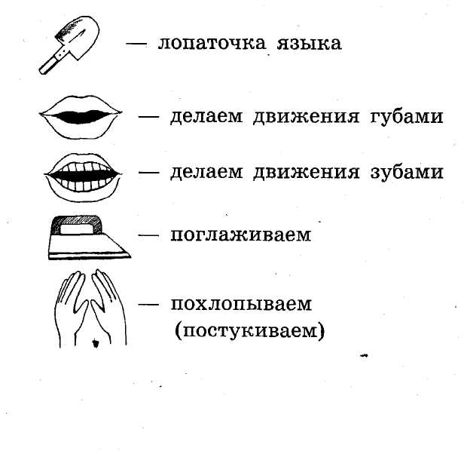

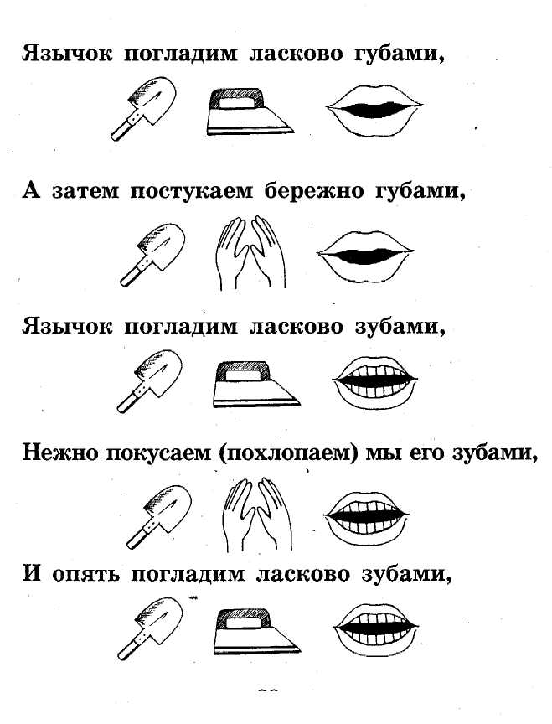
Чувствуешь, как понравился язычку такой массаж? Какой он стал спокойный, расслабленный, готов тебя слушаться и делать все так, как ты ему велишь.

Игры-упражнения для формирования движения губ
Ребенок должен сформировать две основные губные позы: открытую улыбку, которая необходима для произнесения звуков [и], [э], [с], [с'], [з], [з'], [ц] и трубочку — вытягивание губ вперед, — необходимую для правильного артикулирования звуков: [о], [у], [ш], [ж], [ч], [щ].

Упражнение «ЛЯГУШКИ УЛЫБАЮТСЯ»
Чтобы научиться красиво, говорить, надо заставить свои губы хорошо работать. И знаешь, что здесь главное? Научиться улыбаться открытой улыбкой. Отгадай загадку и узнаешь, кто тебе поможет широко улыбаться.
Скачет зверушка,
Не рот, а ловушка.
Попадут в ловушку
И комар, и мушка.
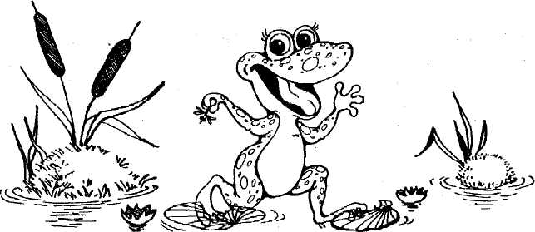
Кто это? Правильно. Это лягушка Квака. Поучимся вместе с Квакой широко улыбаться. Возьми зеркало и будем улыбаться вместе.
Квака любит улыбаться.
Рот у Кваки до ушей,
Хоть завязочки пришей.

Упражнение «ЗАБОРЧИК»
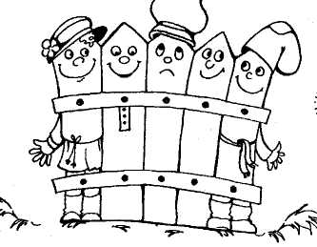
И снова загадка:
Сто один брат,
Все в один ряд,
Крепко связаны стоят.

Что это? Это - забор. И вот новое упражнение для тебя. Это задание дается для непроизвольного удержания улыбки.

Зубы ровно мы смыкаем
и заборчик получаем...
А сейчас раздвинем губы
посчитаем наши зубы

Посмотри внимательно на свои зубы – заборчик и про себя посчитай, сколько зубов видно в верхнем ряду, а сколько в нижнем.

Упражнение «ХОБОТ СЛОНЁНКА»
У какого крупного животного нос похож на длинную трубу? Конечно, у слона. Как этот нос называется? Хобот.
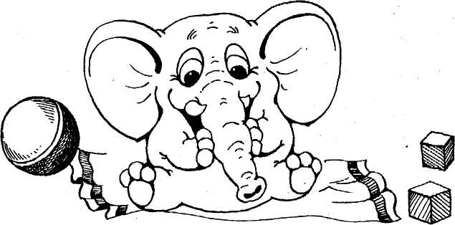

Сделай из своих губ хобот — вытяни их вперёд и сомкни, проговори про себя:
Подражаю я слону:
Губы хоботом тяну...
Даже если я устану,
Их тянуть не перестану.
Буду долго так держать,
Свои губы укреплять.

Упражнение «ТРУБОЧКА»

Вытяни несомкнутые губы вперёд трубочкой и держи в таком положении, считая про себя до пяти. А сейчас подуди через трубочку:
Мои губы — трубочка —
Превратились в дудочку.
Громко я дудеть могу:
Ду-ду, ду-ду-ду,
Ду-ду, ду-ду-ду!
А теперь «поиграй» пальцами на своей дудочке:
Вдоль по улице иду я
И в большую дудку дую:
Ду-ду-ду да ду-ду-ду,
Я по улице иду!

Упражнение «БУБЛИК»
Перед тем как сделать упражнение, отгадай загадку:
Маленькое, сдобное
Колесо съедобное,
Я один его не съем:
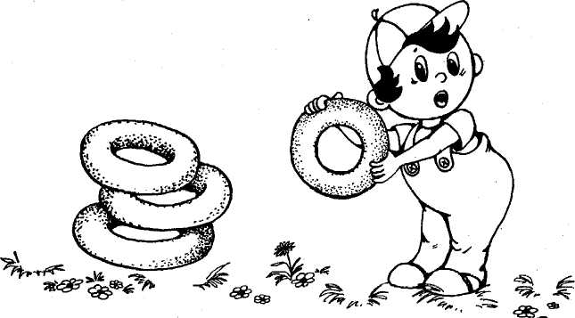
Разделю ребятам всем.

Что это? Правильно! Это бублик. Сейчас мы научимся складывать губы бубликом.

Сделаем губами бублик:

Бублик мы изобразили —
Плавно губы округлили,
Их теперь нельзя смыкать:
Бублик надо удержать.

Упражнение «ВОРОНКА»
Сделаем губами воронку. Вытянем их сильнее — далеко вперёд.

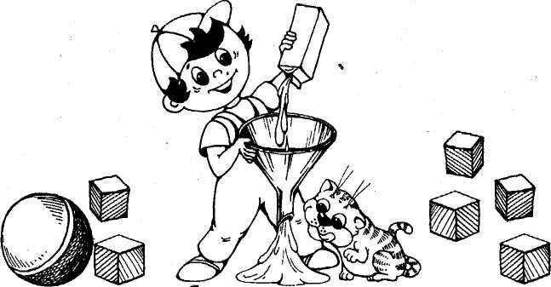

Получилась воронка? Теперь будем делать рупор. Ты не знаешь, что такое рупор?
«Рупор — труба с расширяющимся концом, она служит для усиления звука».

Упражнение «РУПОР»
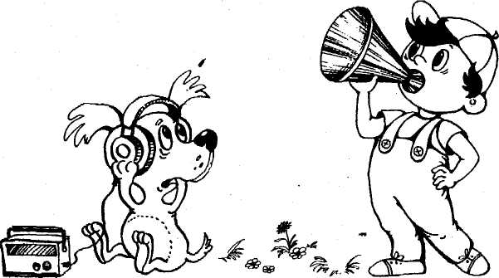
Сложи ладони рупором, поднеси к губам и проговори громко: «О» (повествовательно), «О!» (с восклицанием), «О...» (огорчённо), «О?» (с вопросом), «О?!» (с вопросом и удивлением).

Ну, вот ты и научился открыто улыбаться, складывать губы хоботом, дудочкой, воронкой. А теперь будем чередовать эти движения:

Свои губы прямо к ушкам
Растяну я, как лягушка.
А теперь слонёнок я,
Видишь — хобот у меня.
А сейчас я дудочка,
Дудочка-погудочка.
Мне понравилось играть,
Повторю-ка всё опять.

Специальный комплекс упражнений
для правильного произнесения свистящих звуков
[с], [с']¹, [з], [з'], [ц]

В нашей речи очень часто встречаются свистящие звуки. Их пять:
- Твёрдый звук [с] ты слышишь и произносишь в словах:
санки, лиса, нос.
- Мягкий звук [с'] ты слышишь и произносишь в словах:
семь, осёл, лось.

- Твёрдый звук [з] ты слышишь и произносишь в словах:
замок, коза, ваза.
- Мягкий звук [з'] ты слышишь и произносишь в словах:
зима, земля, газета
- Всегда только твёрдый звук [ц] ты слышишь и произносишь в словах:
цапля, птица, заяц

Запомни, при произнесении звуков [с], [с'], [з], [з'], [ц]:
- губы улыбаются;
- кончик языка находится за нижними зубами;
- боковые края языка плотно прижимаются к верхним коренным зубам;
- передняя часть спинки языка поднимается к верхним бугорочкам и образует с ними щель, а при звуке [ц] — сначала смычку, а затем щель, через которую по середине языка идёт сильная, холодная воздушная струя.

Упражнение «ЛОПАТОЧКА»

Цель упражнения — выработать умение, расслабив мышцы языка, удерживать его широким.
Улыбнись. Приоткрой рот. Положи широкий язык на нижнюю губу. Подержи его в таком положении, считая про себя до пяти.

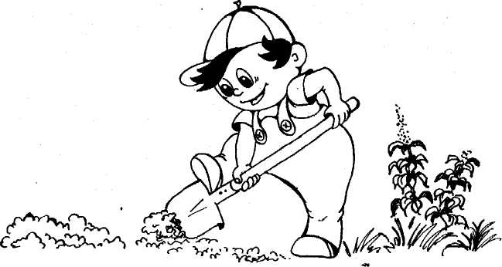
Язык лопаткой положи.
И спокойно подержи.
Язык надо расслаблять
И под счёт его держать:
Раз, два, три, четыре, пять!
Язык можно убирать.

Это простое, но очень важное упражнение, повтори его несколько раз. Научись расслаблять свой язык.
А теперь выполняй языком такие движения: положи язык лопаткой; занеси лопатку в рот; опусти свою лопатку за нижние зубы, старайся, чтобы язык лежал спокойно, не дрожал и не шевелился.
Не расстраивайся, если лопаточка из языка у тебя сразу не получается. Попробуй сделать следующее упражнение.

Упражнение
«НАКАЖУ НЕПОСЛУШНЫЙ ЯЗЫК»

«Наказать» язык тебе помогут губы. Для этого тебе придётся просто подразниться, вот так.
Положи язык на нижнюю губу и произнеси: «Пя-пя-пя». Как будто верхней губой слегка пошлепал свой непослушный язык, правда? Сделай так ещё раз.
На губу язык клади,
«Пя-пя-пя» произноси,
Мышцы расслабляются...
Лопатка получается...
Ты под счет её держи...
До пяти... до десяти...
Чувствуешь, как расслабляются мышцы языка, и он становится широким? Повтори упражнение ещё раз и подержи широкий язык, считая сначала до пяти, а потом до десяти.
Давай договоримся: когда мы просим тебя, выполняя то или иное упражнение, посчитать или проговорить стишок, делай это молча, про себя.

Отгадай загадку:
Красные двери в пещере моей,
Белые звери сидят у дверей,
Мясо, и хлеб — всю добычу мою
С радостью белым зверям отдаю
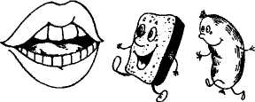

Что это? Правильно! Это губы и зубы. Зубы, ты знаешь, надо беречь. А для этого их надо чистить каждый день зубной щёткой. Похожее движение, как будто чистишь зубы, можно делать и своим языком. Это движение нужно повторять старательно, каждый день, тогда язычок станет послушным, и ты будешь правильно произносить звуки.

Упражнение «ЧИЩУ ЗУБЫ»
Цель упражнения — выработать умение удерживать кончик языка за нижними зубами.
Улыбнись; приоткрой рот; почисти кончиком языка нижние зубы, делая движения из стороны в сторону; почисти ещё раз старательно нижние зубы с внутренней стороны; если получится, почисти верхние зубы. Приговаривай про себя:
Чищу зубы,
Чищу зубы
И снаружи
И внутри…
Не болели,
Не темнели,
Не желтели, чтоб они.

Упражнение «ЯЗЫК-СИЛАЧ »

Цель упражнения — отработать умение удерживать широкий кончик языка за нижними зубами, укреплять мышцы языка, напрягая и расслабляя их.
Твой язык станет сильным, если ты научишься выполнять это упражнение. Начинаем тренировку языка: слегка улыбнись; приоткрой рот; опусти широкий кончик языка к нижним передним зубам; упирай язык в зубы.
Чувствуешь, спинка языка напрягается, даже выгнулась. Устал язык? Положи
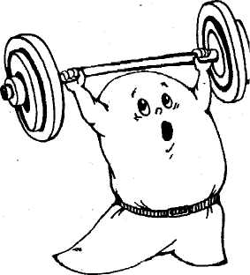
его расслабленным — лопаточкой — во рту, пусть отдохнёт. Повтори упражнение 5 — 7 раз, проговаривая про себя:
Язычок у нас силач —
В зубы упирается,
Сильно напрягается,
Горкой выгибается.
Силачу пора на отдых.
Чтобы смог он полежать,
Мышцы будем расслаблять.

Упражнение «КАЧЕЛИ»
Упражнение важно для формирования правильного звука [ц].
Цель — выработать умение менять положение языка с постепенным ускорением темпа. Первоначально взрослый как бы дирижирует кистью руки, делая поясняющие Движения вверх-вниз с постепенным ускорением.
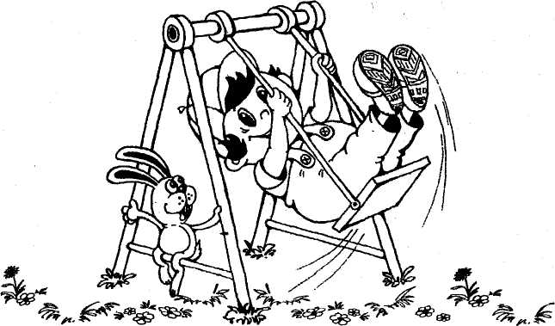
На качелях я качаюсь:
Вверх-вниз, вверх-вниз,
Я до крыши поднимаюсь,
А потом спускаюсь вниз.
Для твоего языка тоже есть упражнение «Качели». Языку понравится качаться, давай поучим его!
Улыбнись; открой рот, как при звуке [а]; опусти широкий кончик языка за нижние зубы (с внутренней стороны) и подержи под счёт «раз»; подними широкий язык за верхние зубы и подержи под счёт «два»; повтори ещё и ещё раз. Следи, чтобы работал только язык, а нижняя челюсть оставалась неподвижной. Ты научил свой язык качаться. Покачай его ещё, повторяя стихотворение всё быстрее и быстрее.

Упражнение «ГОРКА»
Цель упражнения — выработать умение прижимать боковые края языка к верхним коренным зубам и поднимать переднюю часть спинки языка, упирая при этом его кончик в нижние передние резцы.
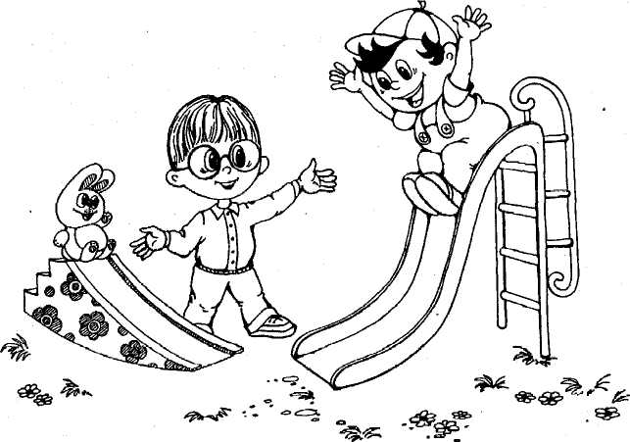

Давай поучим язык делать разные горки. Вначале сделаем крутую горку.
Открой широко рот (челюсть опусти ниже); широкий язык опусти за нижние зубы упрись в них языком; плотно прижми боковые края к верхним коренным зубам.
Получилась высокая — крутая горка. Удержи горку, пока слушаешь стихотворение:
Вот так горка, что за чудо!
Выгнулся язык упруго:
Кончик в зубы упирается,
Бока кверху устремляются.
А теперь сделай пологую горку. Для этого сначала вновь «сооруди» крутую горку. Потом приподними нижнюю челюсть (рот откроется менее широко); боковые края языка плотно прижаты к верхним коренным зубам.
Чередуй крутую и пологую горки.

Специальный комплекс упражнений
для правильного произнесения шипящих звуков [ш], [ж], [ч], [щ]

Не галстук он, не воротник,
А шею обнимать привык.
Но не всегда, а лишь тогда,
Когда бывают холода.

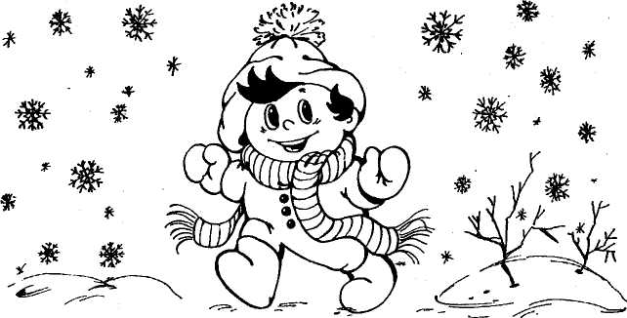

Конечно, это шарф. Какой первый звук ты слышишь и произносишь в этом слове? Звук [ш]. Вот ты и назвал первый шипящий звук нашей речи.
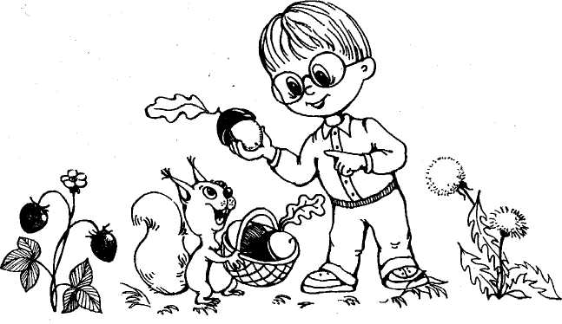
Слушай следующую загадку.

В золотой клубочек
Спрятался дубочек

Трудная загадка? Золотой клубочек — это плод дуба, жёлудь.
Какой первый звук в слове жёлудь? Шипящий звук [ж]. Слова со звуком [ж] в конце слова не подбираем, так как звук [ж] в конце слов оглушается и произносится как звук [ш], например: нож [нош].

Слушай третью загадку.
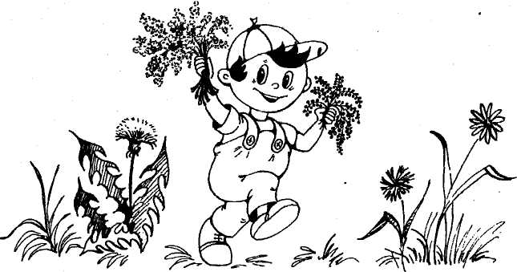
Будто снежный шар бела,
По весне она цвела,
Нежный запах источала,
А когда пора настала,
Разом сделалась она
Вся от ягоды черна.

Видел ты когда-нибудь такое дерево? Догадался, что это за ягоды? Черёмуха. Выдели первый звук в слове — [ч].
Для того чтобы назвать последний шипящий звук, отгадай следующую загадку.
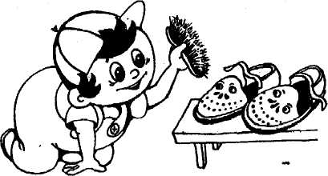
Капризные сандалии
Однажды мне сказали:
— Боимся мы щекотки
Сапожной строгой ...

Конечно, щёткой. Какой первый звук ты слышишь в этом слове? [щ]. Назови ещё раз все четыре шипящих звука нашей речи: [ш], [ж], [ч], [щ]. А теперь, ты узнаешь, правильно ли ты произносишь шипящие звуки.

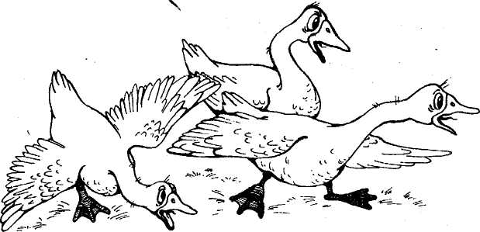
Представь, что ты летом вышел погулять на лужок. Вот мимо тебя сердитые гуси идут к речке и грозно шипят: ш-ш-ш-ш. Изобрази такого гуся, пошипи вместе с ним: ш-ш-ш-ш-ш.

Проверь, правильно ли у тебя работают губы, язык.
Губы вытяни бубликом, рупором; кончик языка поднимай за верхние зубы; боковые края языка прижимай к верхним коренным зубам; язык должен принять форму чашечки; по середине языка идёт тёплая, широкая, плавная струя воздуха. Поднеси ладонь ко рту — почувствуй, ощути эту струю.

Упражнение «ПИАЛА»
Цель упражнения — выработать умение делать язык широким, приподнимая его края и удерживая форму чашечки.
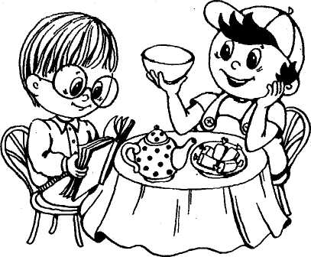
Широко открой рот. Язык-лопатку положи на нижнюю губу. Приподними края языка, и у тебя получилась пиала.
Язык широкий положи,
Его края приподними
— Получилась пиала,
Почти круглая она.
В рот её ты занеси
И края к зубам прижми.
Не расстраивайся, если пиала сразу не получилась. Попробуй выполнить упражнение «Вкусное варенье».

Упражнение «ВКУСНОЕ ВАРЕНЬЕ»
Цель упражнения — выработать движение широкой передней части языка вверх и положение языка, близкое к форме чашечки-пиалы.
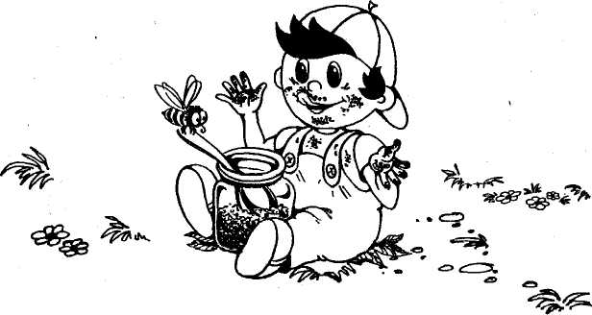
Ох, и вкусное варенье!
Жаль, осталось на губе.
Язычок я подниму
И остатки оближу.

Представь, что ты тоже ешь очень вкусное варенье, и оно намазалось у тебя на верхнюю губу.
Слегка приоткрой рот; широким кончиком языка «слижи варенье» с верхней губы, делая движения языком сверху вниз.

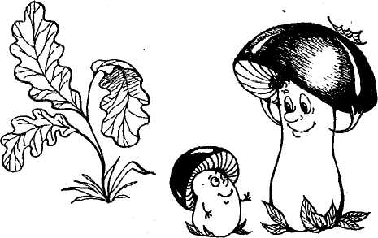
Прежде чем приступить к следующему упражнению, отгадай загадку:

Под сосною у дорожки
Кто стоит среди травы?
Ножка есть, но нет сапожка,
Шляпка есть — нет головы.

Правильно, гриб, а маленький назовем как? Грибок. Попробуй сделать грибок из язычка.

Упражнение «ГРИБОК»
Цель упражнения — вырабатывать подъем языка вверх, растягивая подъязычную уздечку.
Итак, делаем грибок.
Улыбнись; приоткрой рот; медленно пощёлкай языком; щёлкни языком и присоси (приклей) его к нёбу; из языка получилась шляпка грибка; открывай рот пошире, удерживая «приклеенный» язык (шляпку гриба); получилась ножка грибка из подъязычной уздечки.
Повтори упражнение, удержи грибок подольше, молча проговаривая стихотворение:
На лесной опушке,
Где жила кукушка,
Вырос гриб волнушка —
Шляпка на макушке,

После овладения упражнением «Грибок» полезно ввести одновременное чередование губных позиций «улыбка» — «трубочка». Можно использовать игровой прием «день—ночь»: день — это открытая улыбка, грибок виден хорошо. Ночь — это трубочка, грибок закрыт. Обязательное условие игры — удержание языка «приклеенным» к небу (в позе грибка).

Упражнение «ГАРМОШКА»
Цель упражнения — укреплять мышцы языка, растягивать подъязычную уздечку, закреплять умение подъема языка. К выполнению упражнения можно приступить, если ребенок овладел умением присасывать язык к небу и удерживать его.
Ты тоже можешь поиграть на гармошке. Но для этого надо научить язычок выполнять упражнение «Гармошка».
Улыбнись; приоткрой рот; медленно щёлкни языком и присоси его к нёбу; не опуская язык, закрывай и открывай рот (подъязычная уздечка растягивается, как меха гармошки).
А теперь представь себя гармонистом. Изобрази руками и пальцами игру на гармони и одновременно языком выполняй упражнение «Гармошка».
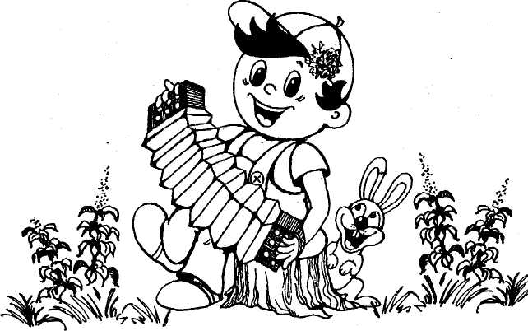
К нёбу язычок прижми,
Челюсть ниже опусти.
Рот открой, потом прикрой,
Гармонист ты неплохой.

Специальный комплекс упражнений для формирования правильного произношения звуков [л], [л'], [р], [р']

Для произнесения звуков [л], [р], [р'] необходима сложная работа различных частей языка. Разберите внимательно с детьми основные моменты правильной артикуляции данных звуков, обязательно используя зеркало.

Загадка первая.
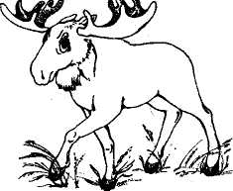
Ходит по лесу красавец,
Ходит смело и легко,
Рога раскинув широко.

Произнеси чётко слово-отгадку — лось, выделив первый звук. Скажи, твёрдый он или мягкий? Правильно, твёрдый.
Подумай и назови животных, в названии которых есть звук [л]. Сначала тех, в названии которых [л] стоит в начале, потом тех, у кого [л] в середине, а потом тех, название которых заканчивается на звук [л].
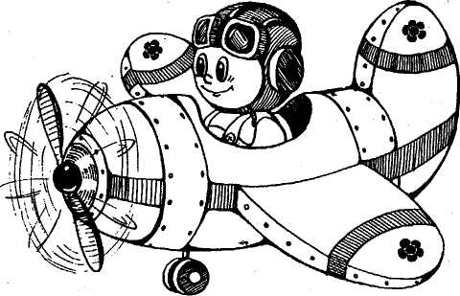
А теперь вы отправитесь в полёт, чтобы определить, правильно ли ты произносишь твёрдый звук [л]. Разведи прямые руки в стороны, покачивайся, делая наклоны, и на выдохе произноси длинно твёрдый звук: л-л-л-л. Летит самолет высоко за обликами, его и не видно, только слышно, как он гудит низким тоном: л-л-л-л.
Посмотри в зеркало и запомни, как работают губы, язык при правильном произнесении звука [л]: губы улыбаются, старательно удерживают улыбку; кончик языка поднимается вверх и прижимается к бугорочкам; средняя часть спинки языка опускается; задняя часть спинки языка приподнимается и оттягивается назад; бока языка опускаются (язык принимает форму седла); воздушная струя проходит по бокам языка.

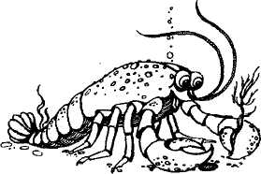
А теперь вторая загадка.
Ползёт наоборот,
Задом наперёд.
Всё под водой
Хватает клешнёй.

Конечно, это рак. Произнеси чётко слово-отгадку. Выдели в нём первый звук. Как ты думаешь, звук [р] твёрдый или мягкий? Правильно, твёрдый.

Интересно, сможешь ли ты завести мотор большого самолёта. Согни руки в локтях перед грудью и делай вращательные движения предплечьями перед собой. Заводи мотор большого самолёта на выдохе, громко рокочи: р-р-р-р-р.
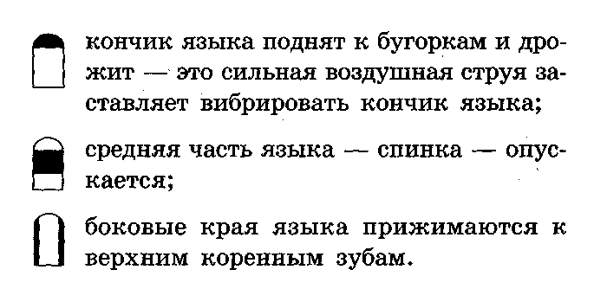
Проверь, правильно, ли у тебя работают губы, зубы, язык, когда ты произносишь звук [р]:

Дрожит ли у тебя кончик языка, когда ты произносишь звук [р]? Если дрожит — можешь смело заводить свой самолёт. Если окажется, что дрожит не кончик языка, а его корень, заводить самолёт нельзя — может случиться авария.
Угадай загадку.
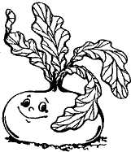
Круглый бок, жёлтый бок —
Сидит на грядке колобок.
Врос он в землю крепко.
Что же это?
Правильно, репка. Чётко произнеси слово-отгадку. Назови первый звук слова — [р']. Звук этот мягкий или твёрдый? Мягкий.
Поиграй снова в самолётик. Даже если тебе не удалось завести большой самолёт, вдруг ты сможешь полетать на маленьком. Заводи мотор. Руки согни в локтях перед грудью. Делай вращательные движения предплечьями перед собой, произноси на выдохе мягко: р'-р'-р'-р'. Мотор мягко заревел. Разведи прямые руки в стороны, покачивайся, наклоняясь. Летит и гудит твой самолёт. Значит, с мягким звуком [р'] у тебя всё в порядке.
Проверь, правильно ли у тебя работает язык, когда ты произносишь мягкий звук [р']: кончик языка поднимается вверх к бугорочкам и перемещается вперёд к зубам; спинка языка поднимается к нёбу; боковые края языка прижимаются к верхним коренным зубам.
Иногда, при картавом произношении твердого звука [р], мягкий [р'] может произноситься правильно.

Упражнение «ИГОЛОЧКА»
Цель упражнения — выработать умение делать язык узким, напрягая его мышцы.
Ты умеешь делать язык широким — лопаточкой, а теперь научимся делать язык узким — иголочкой. Иголочка полезна для произнесения звука [л].
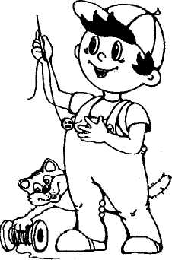
Открой рот; язык высунь далеко вперёд; напрягай мышцы языка и делай его узким; удержи иголочку, считая от одного до пяти.
Язык в иголку превращаю,
Напрягаю и сужаю.
Острый кончик потяну,
До пяти считать начну.
Раз, два, три, четыре, пять!
Иголку я могу держать.
Полезно чередовать движения языка, сначала из него сделать лопаточку, а потом — иголочку. Попробуй!
Язык лопаткой уложи
И спокойно подержи.
А потом — раз, два, три —
Как иголку заостри.
Упражнение «БЫСТРАЯ ЗМЕЙКА»
Цель упражнения — вырабатывать умение делать язык узким и развивать его подвижность. Последовательность выполнения представлена в стихах.
Научи свой язык двигаться, как быстрая змейка. Выполни перед зеркалом упражнение.
Язык в змейку превращается,
Упражненье начинается.
Вот вперёд стремится змейка,
Повторить за ней сумей-ка:
-То бросается вперёд,
То скорей назад ползёт.
Вновь движенья повторяются,
Игра в змейку продолжается...
(Движения языком вперёд изо рта,
затем обратно е рот.)
Вправо, влево продвигается...
(Движения языком из стороны в сторону.)
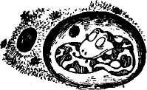
Змейка всюду побывала,
А теперь она устала.
Уползает змейка в норку,
Чтоб немножко отдохнуть.
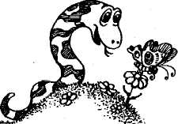
(Язык убрать в рот.)
Отдохнула — снова в путь.
Змейка снова извивается,
К бугорочкам поднимается,
Вправо, влево продвигается.
(Движения языком вправо, влево
по верхним бугоркам-альвеолам.)
Всё отлично получается!
Змейке нравится играть
И движенья выполнять.
Станет язычок стараться —
Звуки будут появляться.
Упражнение «ИНДЮШАТА»
Цель упражнения — выработать подъем языка и подвижность его передней части.
Индюшата, разговаривая между собой, «болбочут»: бл-бл-бл.
Maлышата - индюшата
Лапками топочут,
Весело болбочут:
— Бл-бл-бл!
Предлагаю тебе поучиться болботать, как индюшата: приоткрой рот; положи язык на верхнюю губу и делай движение широким передним краем языка по верхней губе, вперёд и назад; медленно поглаживай губу, стараясь не отрывать язык от губы; быстрее поглаживай губу языком и добавляй голос, пока не послышатся звуки: бл-бл-бл.

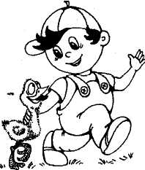
Рот чуть-чуть приоткрываю,
Язычок приподнимаю.
На губу положу,
По губе им повожу.
Потом голос подключу:
Бл-бл-бл — заболбочу.

Упражнение «КОВШИК»
Цель упражнения — выработать умение поднимать кончик языка и приподнимать боковые края языка для образования небольшого углубления в спинке языка. Упражнение полезно для произнесения звука [л].
Ты уже научился делать чашку-пиалу из языка. А теперь попробуй сделать ковшик: приоткрой рот; широкий язык положи на нижнюю губу; кончик и бока языка загни так, чтобы получилось небольшое углубление спинки языка; занеси ковшик в рот, приподнимая кончик языка к бугорочкам; боковые края языка не прижимай к верхним коренным зубам; если хочешь произнести звук [л] — подключи голос.
Выполни упражнение ещё раз, слушая подсказку.
Язык широкий положи,
Его в ковшик преврати,
Ковшик на губе держи,
Осторожно в рот вноси.
Кончик кверху подними,
Слегка спинку опусти.
Бока не стоит прижимать,
Корень надо приподнять.
Язычку играть понравится,
Значит твёрдый [л] появится.

Упражнение «ЛОШАДКА»
Упражнение полезно для произнесения звуков [р], [р']. Оно укрепляет мышцы языка, отрабатывает подъем языка вверх. Щелканье должно быть четким, непохожим на чмоканье.
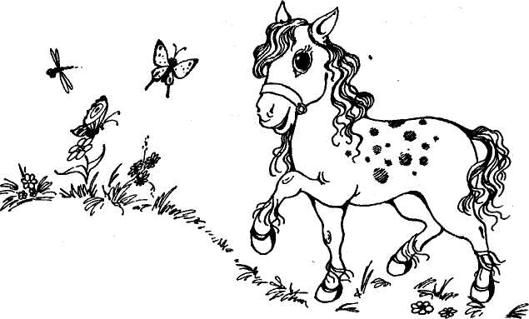
Познакомься — это лошадка Серый Бок! Когда она бежит, её копыта цокают. Научи свой язык красиво цокать, если хочешь поиграть с лошадкой: улыбнись; приоткрой рот; пощёлкай медленно кончиком языка; следи, чтобы нижняя челюсть и губы не двигались, а работал только язык.

Слушай стихотворение про лошадку и после каждой стихотворной строчки цокай языком четыре раза.
Я лошадка Серый Бок!
Цок-цок-цок-цок.
Я копытцем постучу,
Цок-цок-цок-цок.
Если хочешь — прокачу!
Цок-цок-цок-цок.
Посмотри, как я красива:
Цок-цок-цок-цок.
Хороши и хвост, и грива.
Цок-цок-цок-цок.
Я лошадка Серый Бок.
Цок-цок-цок-цок.
Упражнение «МАЛЯР»
Цель упражнения — отработать подъем языка вверх и его подвижность.
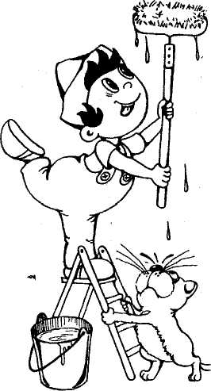
Красить потолок пора, Пригласили маляра. Челюсть ниже опускаем, Язык к нёбу поднимаем, Поведём вперёд-назад — Наш маляр работе рад!
Ты тоже можешь научить свой язык «красить» нёбо во рту. Для этого: улыбнись; открой рот; подними язык к бугорочкам; води, поглаживая кончиком языка, как кисточкой, по нёбу вперёд-назад; следи, чтобы кончик языка не высовывался изо рта, а губы и нижняя челюсть не двигались.
Прежде чем приступить к следующему упражнению, отгадай загадку:
Всё время стучит,
Деревья долбит,
Но их не калечит, А лечит!

Правильно, это дятел. Посмотри на картинку, и ты увидишь, какой у него длинный и сильный клюв, он стучит им, издавая чёткие звуки. Ты тоже можешь научиться стучать кончиком своего языка по бугоркам
Упражнение «ДЯТЕЛ»
Цель упражнения — укрепить мышцы кончика языка, вырабатывать подъем языка вверх и умение делать кончик языка напряженным.
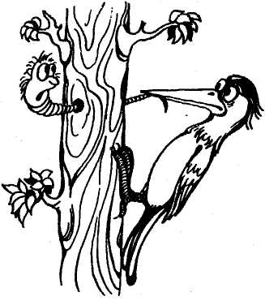
Повторяй: улыбнись; открой рот; постучи кончиком языка за верхними зубами, отчётливо произнося твёрдый звук [д]; делай удары медленно, следи, чтобы нижняя челюсть не двигалась.
Слушай внимательно стишок про дятла и после каждой строчки стучи три раза кончиком языка по бугоркам [д-д-д]:
Я по дереву стучу — д-д-д.
Червячка добыть хочу — д-д-д.
Хоть и скрылся под корой — д-д-д,
Всё равно он будет мой — д-д-д.
Получилось? Отлично! Ты научился делать очень полезное для языка упражнение.

Упражнение «СТУПЕНЬКИ»
Цель упражнения — выработать подъем языка вверх, умение удерживать его в верхнем положении при чередовании движений.
А сейчас научи свой язычок шагать по ступенькам: приоткрой рот; широким кончиком языка обними верхнюю губу — это первая, ступенька; широким кончиком языка обними верхние зубы — это вторая ступенька; широкий кончик языка прижми к верхним бугоркам — это третья ступенька.
Обрадовался язычок, что поднялся на третью ступеньку, и весело попрыгал на ней три раза — Д-Д-Д. Отдохнул немножко язычок и...

И опять пошел гулять
По ступенькам шагать:
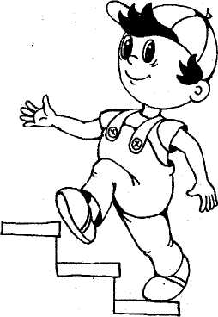
РАЗ — широким языком
обними верхнюю губу,
ДВА — широким языком
обними верхние зубы,
ТРИ — язычок прыгнул
за зубы к бугорочкам
и весело попрыгал по ним
четыре раза: д-д-д-д.
У тебя есть барабан? Даже если и нет, ты сможешь быть барабанщиком, если сделаешь следующее упражнение.
Упражнение «БАРАБАНЩИК»
Цель и методика выполнения упражнения полностью совпадают с упражнением «Дятел». Меняется только игровая ситуация. Важно соблюдать ритм барабанного боя, предложенный взрослыми или выбранный самим ребенком. Не забывайте: ребенок должен шире открывать рот и удерживать челюсть неподвижной.
Повторяй:
Барабанщик очень занят,
д-д, д-д-д,
Барабанщик барабанит:
д-д, д-д-д,
Бей, руками помогай:
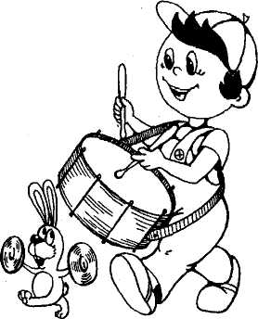
д-д, д-д-д,
Ритм ногами отбивай:
д-д, д-д-д. _{л}
Учись играть на барабане:
д-д-д, д-д-д,
Твой язык послушным станет:
д-д-д, д-д-д, .
Язык, кверху поднимайся:
д-д-д, д-д-д,
Смотри — с ритма не сбивайся:
д-д-д, д-д-д.

ОБЩИЙ КОМПЛЕКС УПРАЖНЕНИЙ ДЛЯ ЯЗЫКА
Упражнение «МАЯТНИК ЧАСОВ»
Цель упражнения — выработать подвижность языка, укрепляя его мышцы, и закрепить пространственную ориентировку правой, левой сторон.
Упражнение поможет тебе запомнить стороны и потренировать язык. Предлагаем тебе разминку: подними кверху правую руку и покажи правое ухо, правую щеку, правую бровь. Повтори и запомни: это правая сторона; подними кверху левую руку и покажи левое ухо, левую щеку, левую бровь. Повтори и запомни: это левая сторона.
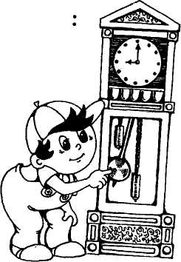
Какие красивые настенные часы с маятником! Маятник помогает часам работать — показывать точное время. Он равномерно качается в правую и левую стороны. Научи и ты свой язык качаться как маятник: открой рот; высунь узкий язык; тяни его попеременно то вправо, то влево.
Влево — вправо, влево — вправо
Мой язык скользит лукаво:
Словно маятник часов,
Покачаться он готов.

Упражнение «ЯЗЫЧОК-СЧЕТОВОД»
Цель упражнения — учить детей умению поочередно прикасаться кончиком языка к зубам, имитируя подсчет передних верхних и нижних зубов, вырабатывать умение подъема языка вверх.
Ты уже научился считать до 10? Посчитай, сколько пальцев у тебя на руках. Правильно, десять. Скорее выполни упражнение «Язычок-счетовод»: улыбнись открытой улыбкой; приоткрой рот; посмотри на зубы верхнего ряда и приготовься их считать; прикасайся кончиком языка поочерёдно к каждому зубу и молча считай.
Помог тебе язык посчитать зубы верхнего ряда?
Теперь посчитай языком зубы нижнего ряда. Считай, прикасаясь к каждому зубу кончиком языка.
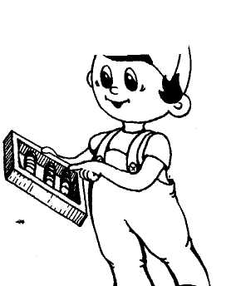
Делай это упражнение под стихотворение.
Один, два, три, четыре, пять –
Зубы буду я считать.
Посчитаю все подряд: Верхний ряд...
И нижний ряд...

Упражнение «РАСЧЁСКА»
Упражнение служит элементом массажа губ с помощью зубов, активизирует работу нижней и верхней челюстей.
Зубы могут быть расчёской для губ. Может, и тебе захочется «причесать» зубами свои губы.
Необычная расчёска
У меня всегда с собой.
Если хочешь, я секретом
Поделюсь сейчас с тобой.
Зубы верхние причешут
Мою нижнюю губу,
Зубы нижние причешут
Мою верхнюю губу.
Вот и славно причесались:
Все довольные остались.
Выполняй упражнение, глядя внимательно в зеркало: обними верхними зубами нижнюю губу; «причёсывай» губу зубами, как расчёской; обними нижними зубами верхнюю губу; «причёсывай» зубами губу, как расчёской.
Упражнение «ПАРОВОЗИК МАНЕВРИРУЕТ»
Цель упражнения — вырабатывать умение удерживать боковые края языка у верхних коренных зубов, как бы массируя их при этом.
Посмотри, какой красивый паровозик. Он ходит по рельсам вперёд-назад, паровозик маневрирует, чтобы присоединить к себе вагоны.
Верхние боковые зубы у нас будут рельсами, боковые края языка заменят колеса паровозика, а значит, будут двигаться: улыбнись; открой рот; широкий кончик языка упри в нижние зубы; спинку языка выгни широкой горкой; боковые края языка прижми к верхним коренным зубам; двигай языком вперёд-назад, «катая» боковые края языка по зубам, словно это колёса скользят по рельсам, плотно к ним прижимаясь.
Делай упражнение, приговаривая:

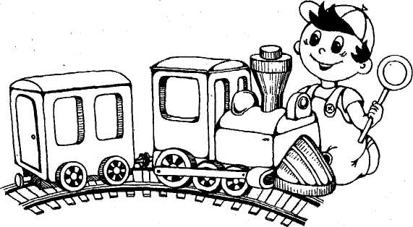
Как по рельсам покатаюсь.
Плотно к зубкам прижимаясь.
Я вперёд-назад катаюсь,
Крепко-крепко прижимаясь,
Ох, как быстро я катаюсь!..
Язычок мой покатался —
Плотно к зубкам прижимался.

Упражнение «ПРОГУЛКА ВЕСЁЛОГО ЯЗЫЧКА»
Я придумала для тебя новую игру про Весёлый Язычок, который любит гулять, упражнения выполнять. А твой язычок сможет выполнить все эти упражнения. Будь внимательным и старательным. Повторяй за мной:
- рот приоткрой;
- кончик языка подними к середине верхней губы;
- кончик языка опусти к середине нижней губы;
- кончиком языка прикоснись к правому уголку рта;
- кончиком языка прикоснись к левому уголку рта.
И дальше:
- кончиком языка прикоснись к середине верхних зубов;
- кончиком языка прикоснись к середине нижних зубов;
- язык упри в правую щёку (посмотри в зеркало — будто у тебя там орешек прячется,
правда?);
- язык упри в левую щёку (и орешек переместился!);
- кончиком языка прикоснись к бугорочкам-альвеолам и погладь их (язычок двигается из стороны в сторону);
- кончиком языка прикоснись к нижним бугорочкам и погладь их;
- кончик языка упри в правую щёку и поводи им (как будто орешек перекатывается за щекой);
- кончик языка упри в левую щёку и поводи им (как будто орешек за этой щекой перекатывается).
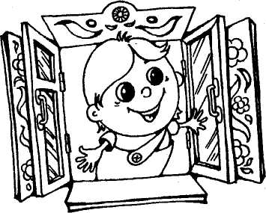
Сказка о Весёлом Язычке

Жил-был Весёлый Язычок. Он любил играть, путешествовать. Захотелось Язычку порезвиться. Открыл он сначала одну дверку домика (губы), затем вторую дверку (зубы). (Дети улыбаются, обнажая нижние и верхние передние зубы, приоткрывая рот, раздвигают зубы.)
Выглянул он из домика, увидел ласковое солнышко и решил погреться, позагорать. (Упражнение «Лопаточка»)
Позагорал и опять спрятался в домик.
Снова выглянул из домика Язычок, посмотрел направо, потом налево. Понравилось ему смотреть по сторонам, и закачался он, как маятник в старинных часах: вправо-влево. (Упражнение «Маятник часов) Покачался-покачался и в домик спрятался.
Через минутку непоседа выглянул снова. Увидел, как девочка на качелях качается: вверх-вниз. Сначала медленно, потом быстрее и быстрее. (Упражнение «Качели») И он так же покачался.
Посмотрел Язычок, а перед ним стоит сказочный домик с тремя ступеньками.
Язычок пошел гулять, По ступенькам шагать. Прыгнул он сначала на первую ступеньку, затем на вторую и на третьей весело попрыгал: д-д-д. (Упражнение «Ступеньки»)
Любопытный Язычок заглянул в окошко и увидел там... Девочка собралась чистить зубы! Решил Язычок вместе с девочкой и свои зубы почистить. (Упражнение «Чищу зубы») Чистил он их старательно, вычистил добела.
В это время девочка умылась и ушла. Загрустил Язычок, но ненадолго. Огляделся вокруг и увидел, как возводится новый многоэтажный дом.
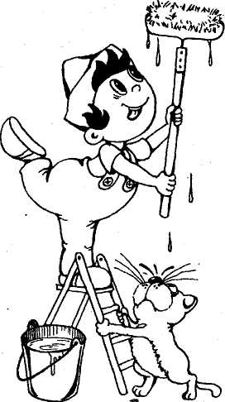
Интересно стало Язычку, что делают внутри дома, и он с любопытством посмотрел в окно. Кого же он там увидел? Маляра! Стал ОН ему помогать. (Упражнение «Маляр»)
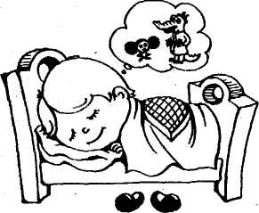
Хорошо потрудился Язычок, устал и спрятался в домик поспать. Спит Язычок, и снятся ему Чебурашка с крокодилом Геной, поют они свою песню. Весело стало Язычку, проснулся он и запел: «Ла-ла-ла, ла-ла-ла-ла...»
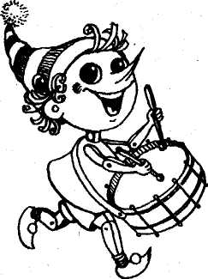
Вдруг услышал Язычок весёлую дробь барабана. Это Буратино стучит своими барабанными палочками по красному барабану. Д-д-д — слышалось вокруг. «Д-д-д», — повторял за барабаном Язычок. (Упражнение «Барабанщик»)
Увидел Весёлый Язычок лошадку и вспомнил, что давно не катался. А лошадка хороша!
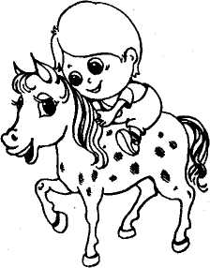
Ну и лошадка!
Шёрстка гладка,
Чисто умыта
С головы до копыта.
Травки поела —
И снова за дело.
(После каждой строчки дети «цокают».)
Вот какая сказка про путешествия Весёлого Язычка у нас получилась. Но ведь на этом его приключения не заканчиваются. Придумай новую сказку про то, что случилось дальше с Весёлым Язычком.

